**COLÉGIO LICEU UNIDADE II**

Turma: 3° ano EM

Professor: Milton Basto Lira

Disciplina: Química

**Simulado de Química**

**3° BIMESTRE**

1. Considere a liotironina, um hormônio produzido pela glândula tireoide, também conhecido como T3.

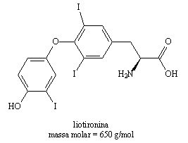

Dentre as funções orgânicas presentes na molécula de liotironina, encontra-se a função

a)    éster.

b)    amida.

c)    fenol.

d)    aldeído.

e)    cetona.

1. Observe a estrutura da fenolftaleína.

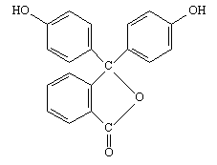

Além da função fenol, identificamos o grupo funcional pertencente à função

a)    ácido carboxílico.

b)    aldeído.

c)    álcool.

d)    éster.

e)    éter.

1. Atualmente, parece que a Química vem seduzindo as pessoas e tem-se observado um número cada vez maior de pessoas portando tatuagens que remetem ao conhecimento químico. As figuras a seguir mostram duas tatuagens muito parecidas, com as correspondentes imagens tatuadas mais bem definidas abaixo.

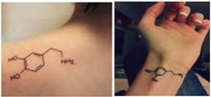

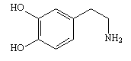 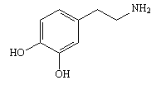

As imagens representam duas fórmulas estruturais, que correspondem a dois

a)    compostos que são isômeros entre si.

b)    modos de representar o mesmo composto.

c)    compostos que não são isômeros.

d)    compostos que diferem nas posições das ligações duplas.

1. O gengibre é uma raiz tuberosa que apresenta diferentes ações terapêuticas: bactericida, desintoxicante e ainda melhora o desempenho do sistema digestivo, respiratório e circulatório. A gingerona, estrutura abaixo, é umas das substâncias orgânicas que podem ser extraídas do gengibre.

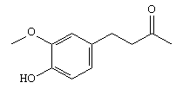

Sobre a molécula acima, são feitas as afirmações.

I.     Apresenta anel aromático e heteroátomo.

II.    O carbono carbonílico apresenta número de oxidação igual a +2.

III.  Apresenta as funções orgânicas éter, álcool e cetona.

É correto o que se afirma:

a)    apenas em II e III.

b)    apenas em I e II.

c)    apenas em I e III.

d)    em I, II e III.

e)    apenas em III.

1. A seguir, está representada a estrutura química do ácido Jiadifenoico C, um potente antiviral de origem terpênica.

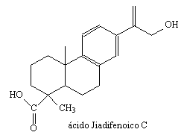

Sobre a estrutura do ácido Jiadifenoico C, são feitas as seguintes afirmações:

I.     notam-se nove átomos de carbonos com hibridização *sp2*.

II.    as funções orgânicas oxigenadas presentes são álcool e éster.

III.  o composto possui cinco átomos de carbono quaternário.

IV.  sua fórmula molecular é C20H26O3.

Assinale a alternativa **CORRETA**.

a)    Apenas as afirmações I, II e IV são verdadeiras.

b)    Apenas as afirmações I e IV são verdadeiras.

c)    Apenas as afirmações I e III são verdadeiras.

d)    Apenas as afirmações II, III e IV são verdadeiras.

e)    Apenas as afirmações I e II são verdadeiras.

1. O chá de folhas de boldo do Brasil, também chamado de boldo nacional, é usado em todos os estados do Brasil como medicação para tratamento dos males do fígado e de problemas da digestão.A fórmula estrutural representada a seguir é da substância química chamada barbatusol, um dos princípios ativos encontrados nas folhas de boldo nacional.

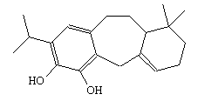

De acordo com a fórmula estrutural, o barbatusol apresenta grupo funcional característico de

a)    fenóis.

b)    éteres.

c)    álcoois.

d)    ésteres.

e)    aldeídos.

1. Durante muito tempo acreditou-se que os gases no­bres eram muito estáveis, inertes e, portanto, não poderiam existir compostos desses elementos quí­micos. Entretanto, essa concepção mudou quando, em 1962, na Universidade de British Columbia, no Canadá, o primeiro composto de gás nobre foi ob­tido pela reação entre xenônio e hexafluoreto de platina, representada por:

Xe + PtF6 ® Xe+ (PtF6)–

Para cada mol de xenônio que reage completamente, a massa do produto formado na reação é, em gramas,

Massas molares em g/mol: Xe = 131; Pt = 195; F = 19

a)      131.

b)      195.

c)      220.

d)      326.

e)      440.

1. Entre os hidrocarbonetos indicados nas alternativas, o único que apresenta geometria molecular linear é o

a)     etano.

b)     eteno.

c)      etino.

d)     metano.

e)     propeno.

1. A água tem propriedades únicas que a tornam indispensável à vida na Terra. Essas propriedades decorrem das características de suas moléculas, que apresentam

a)     ligações covalentes entre os átomos, geometria angular e são apolares.

b)     ligações covalentes entre os átomos, geometria linear e são polares.

c)      ligações covalentes entre os átomos, geometria angular e são polares.

d)     ligações iônicas entre os átomos, geometria linear e são apolares.

e)     ligações iônicas entre os átomos, geometria angular e são polares.

1. Processos distintos foram desenvolvidos para se obter componentes a partir de um grande volume de matéria que contenha mais de uma substância. Em geral, esses processos dependem das diferentes propriedades a serem consideradas. Na obtenção de minérios, utiliza-se um desses processos, que consiste em passar corrente de água por um sistema composto por sólidos de diferentes densidades. A flutuação é um dos aspectos fundamentais dessa técnica.

O processo usado na obtenção de minérios referido no texto é denominado

a)     flotação.

b)     filtração.

c)      destilação.

d)     levigação.

e)     peneiramento.